Художественную выставку открыли в Кокошкино
02.07.2019

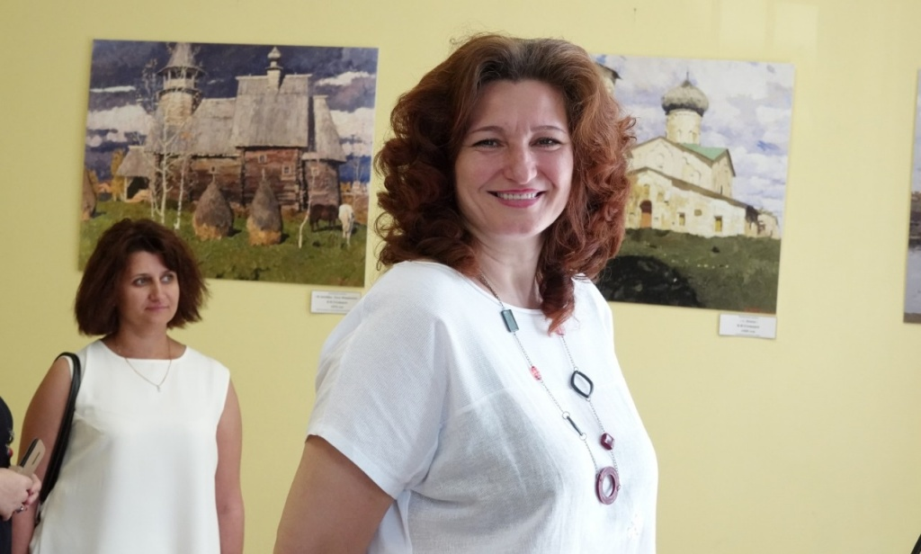

Художественную выставку открыли в Кокошкино. Фото: Виктор Хабаров

В поселении Кокошкино 2 июля открылась выставка работ художника Владимира Стожарова.

— На экспозиции представлены репродукции картин заслуженного деятеля искусства, который жил и работал в местной мастерской. Теперь жители обращаются к нам с предложением организовать выставки работ своих талантливых родственников, — рассказал глава поселения Кокошкино Евгений Сорокин.

Владимир Стожаров лауреат Государственной премии Российской Советской Федеративной Социалистической Республики имени Ильи Репина.

О том, где выставлены работы художника, рассказал исполняющий обязанности главы администрации поселения Кокошкино Александр Костиков.

— С творчеством Владимира Стожарова можно познакомиться в российских и зарубежных музеях. И у жителей нашего поселения есть возможность посетить выставку талантливого художника, который жил в Кокошкино, — рассказал Александр Костиков.

Отметим, что выставка продлится до 5 июля. Экспозицию разместили в помещении администрации поселения Кокошкино по адресу: улица Ленина, дом №2.

Адрес страницы: http://tinao.mos.ru/presscenter/news/detail/8193849.html
Префектура Троицкого и Новомосковского административных округов города Москвы

